日本語にしなさい
① I’m Yuka.
② My uncle lives in Kagoshima, and he grows bananas.
③ I visited him this summer, and he taught me a lot of things about
bananas.
④ I often buy my family bananas at a supermarket.
⑤ A few days later, we find some brown spots on the banana peel.
⑥ People call them sugar spots.
⑦ The spots show that the bananas are very sweet.
⑧ We can say sugar spots teach us the right time to eat them.

英語にしなさい
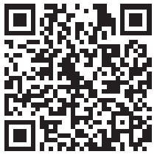
① 私はユカです。
② 私のおじさんは鹿児島に住んでいて、バナナを栽培しています。
③ 今年の夏に私はおじさんを訪ねて、おじさんは私にバナナについてのたくさんのこ
とを教えてくれました。
④ 私はスーパーマーケットでよく自分の家族にバナナを買います。
⑤ 数日後、私たちはバナナの皮にいくつかの茶色いはん点を見つけます。
⑥ 人々はそれらをシュガースポットと呼びます。
⑦ そのはん点は、そのバナナがとても甘いということを示しています。
⑧ シュガースポットは私たちにそれらを食べるための適切な時期を教えていると言え
ます。

